План-конспект
педагога дополнительного образования
Малашина Ирина Викторовна
Объединение: «Юнитур»
Программа: «Юнитур»
Группа: 01-07
Время: 14.30-16.00
Дата: 13.05.2026
Тема: « Общая спортивно-оздоровительная физическая подготовка. Подвижные игры»

Цели и задачи:
-развитие физических качеств (ловкость, быстрота) и внимание, посредством подвижных игр.
- воспитывать смелость, дисциплинированность;
- укреплять опорно-двигательный аппарат, сердечно-сосудистую и дыхательную системы;
- совершенствование умения ориентироваться в пространстве.
План занятия:
I. Организационный момент. Повторение изученного материала.
II. Работа над новым материалом.

Введение в тему. Презентация « Подвижные игры»

https://nsportal.ru/nachalnaya-shkola/zdorovyy-obraz-zhizni/2019/10/26/prezentatsiya-podvizhnye-igry-dlya-nachalnoy-0

Изучение нового материала.

- Подвижные игры в начальной школе — это сознательная, активная деятельность ребёнка, которая характеризуется точным и своевременным выполнением заданий, связанных с обязательными для всех играющих правилами. Они направлены на физическое развитие, формирование двигательных навыков, а также на решение воспитательных задач.

Примеры п Особенности подвижных игр
Сюжетный характер. В начальных классах игры часто имеют сюжет, который отражает явления окружающей жизни (трудовые действия людей, движения животных, птиц и т. д.). Это делает игры более увлекательными для детей.
Разнообразие движений. В играх используются бег, прыжки, метание, преодоление препятствий, лазание и другие виды двигательной активности.
Правила. Они определяют ход игры, поведение и взаимодействие участников, уточняют правила поведения.
Коллективный характер. Многие игры проводятся в группах, что способствует развитию навыков общения, сотрудничества, взаимовыручки.
Эмоциональная насыщенность. Увлекательное содержание игры побуждает к физическим и умственным усилиям. одвижных игр
Игры для развития внимания и реакции
«Словесная эстафета». Игроки встают в круг. Водящий называет слово, а следующий игрок должен сказать слово, начинающееся на последнюю букву предыдущего. Игра продолжается, пока кто-то не ошибётся.
«Угадай животное». Водящий загадывает животное и по очереди отвечает на вопросы игроков, которые пытаются угадать, что это за животное. Можно договориться, что животные должны быть из определённой категории (например, только дикие или только морские).
«Море волнуется». Водящий произносит: «Море волнуется раз, море волнуется два, море волнуется три, морская фигура на месте замри!» Игроки замирают в позах, изображающих что-то морское. Водящий выбирает самую интересную фигуру, и этот игрок становится новым водящим.
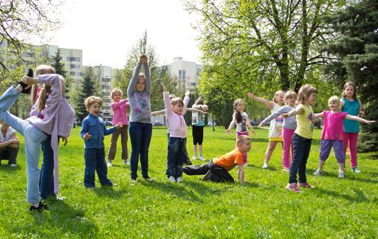
Игры на координацию и пространственную ориентацию
«Зеркало». Участники разбиваются на пары. Один игрок делает движения, а другой должен точно их повторить, как зеркало. Игроки должны стоять лицом друг к другу на расстоянии вытянутых рук и внимательно следить за движениями партнёра.
«Цветные острова». На полу раскладываются цветные кружки. Дети двигаются под музыку, а когда она останавливается, должны встать на кружок названного учителем цвета. Игра помогает изучать цвета и развивает реакцию.
«Ручеёк». Игроки встают парами, образуя коридор и держась за руки. Водящий проходит через этот коридор и выбирает себе пару. Тот, кто остался без пары, становится новым водящим.
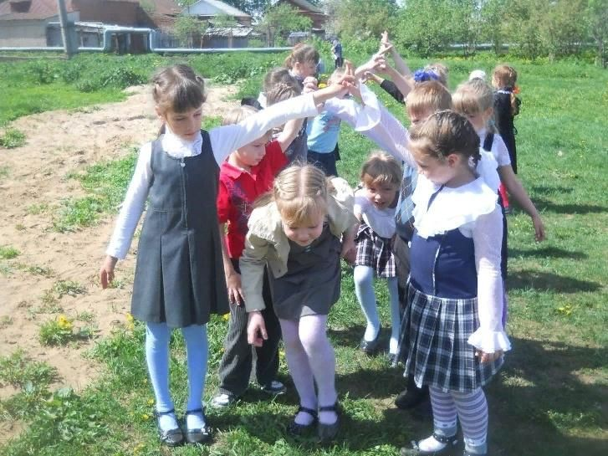

Игры с мячом и эстафеты
«Горячая картошка». Дети в кругу быстро перебрасывают мяч друг другу. По свистку тот, у кого мяч, выбывает или делает упражнение.
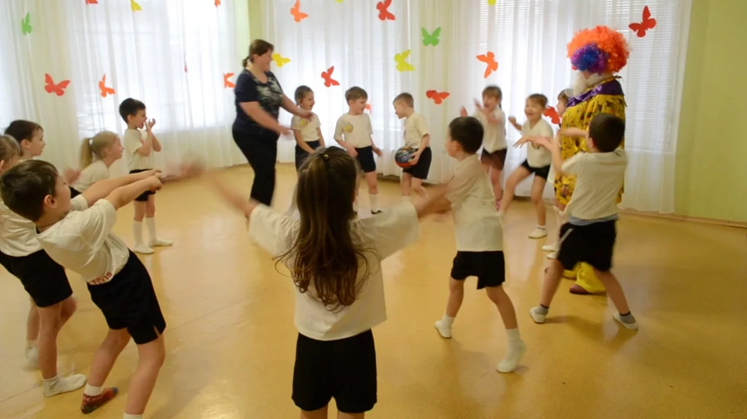
«Снайперы». Команды по очереди метают малые мячи в цель (обруч, корзину) с расстояния.
Игры на переменах
«Хлопки». Все игроки вместе начинают ритмично хлопать: два раза в ладоши, два раза по коленям. При этом один из игроков на хлопки в ладоши говорит свой номер, а на хлопки по коленям — номер любого другого игрока. Игрок, не успевший назвать свой номер или назвавший номер уже выбывшего участника, выходит из игры.
«Сороконожка». Участники встают друг за другом, держась за талию впереди стоящего. По команде ведущего «Сороконожка» начинает двигаться вперёд, затем приседает, прыгает на одной ножке, проползает между препятствиями и т. д. Главная задача участников — не разорвать цепочку и сохранить «Сороконожку».

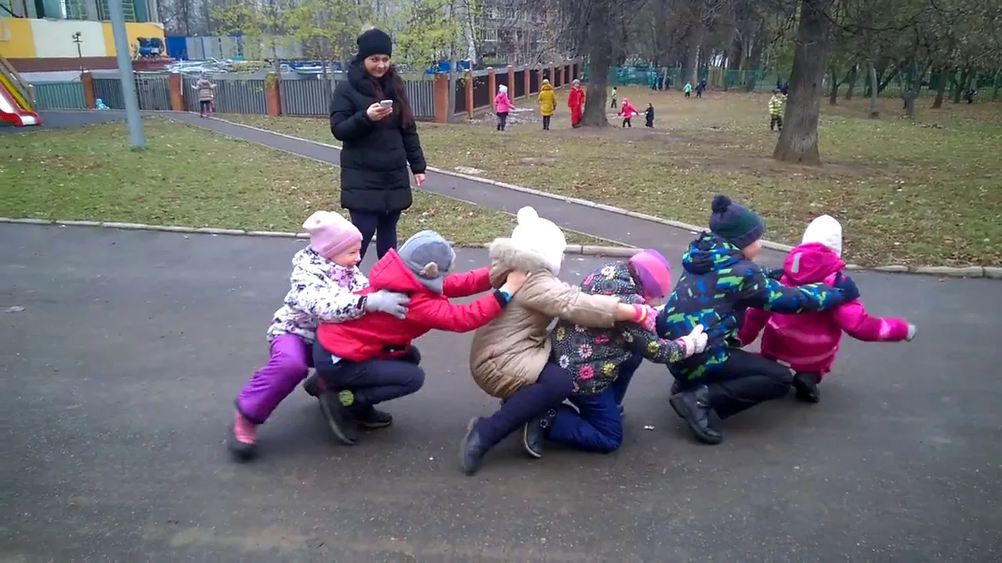
- Итог занятия
Викторина « Подвижные игры»
https://nsportal.ru/detskiy-sad/zdorovyy-obraz-zhizni/2025/03/07/viktorina-russkie-narodnye-podvizhnye-igry-dlya-detey

